Практическая работа №6-7

Каршибаев Жахонгир

ИСП-208

Вроде бы все правильно сделал, вроде бы правильно. По крайней мере действовал по интсрукции на YouTube.com, видео будет прикреплено ниже.

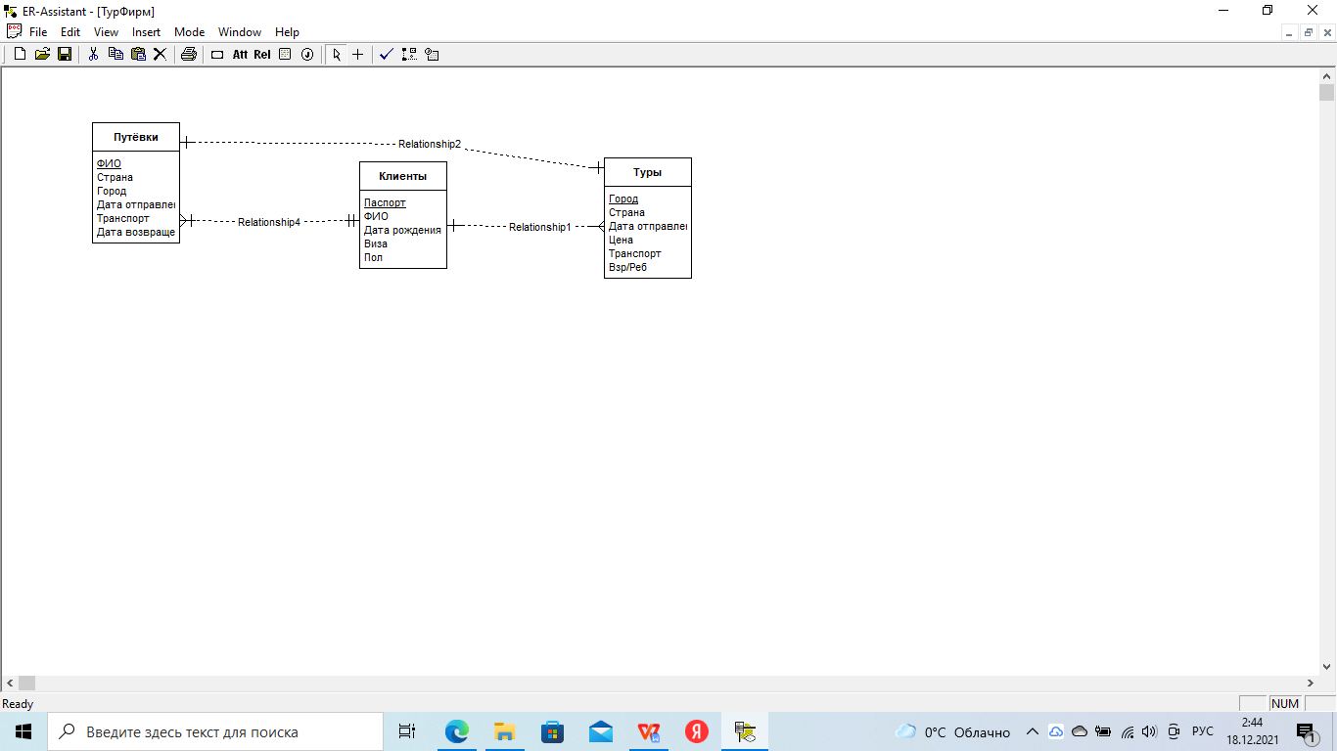

Но при нажатии «Галочки» выскакивает следуещее

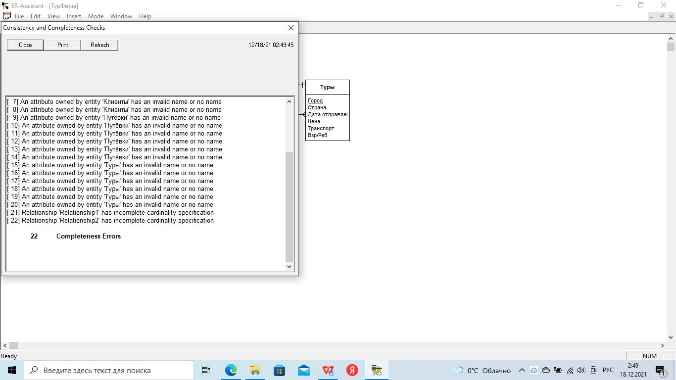

При открытии «Сводки диаграмм» появляется следующее...

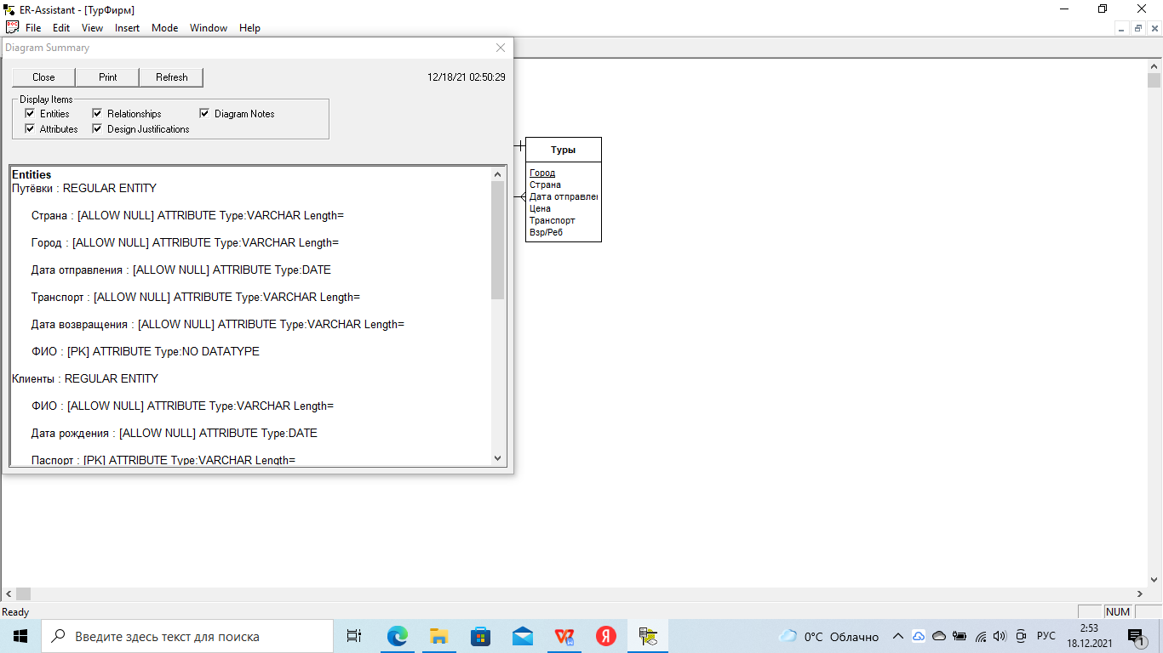

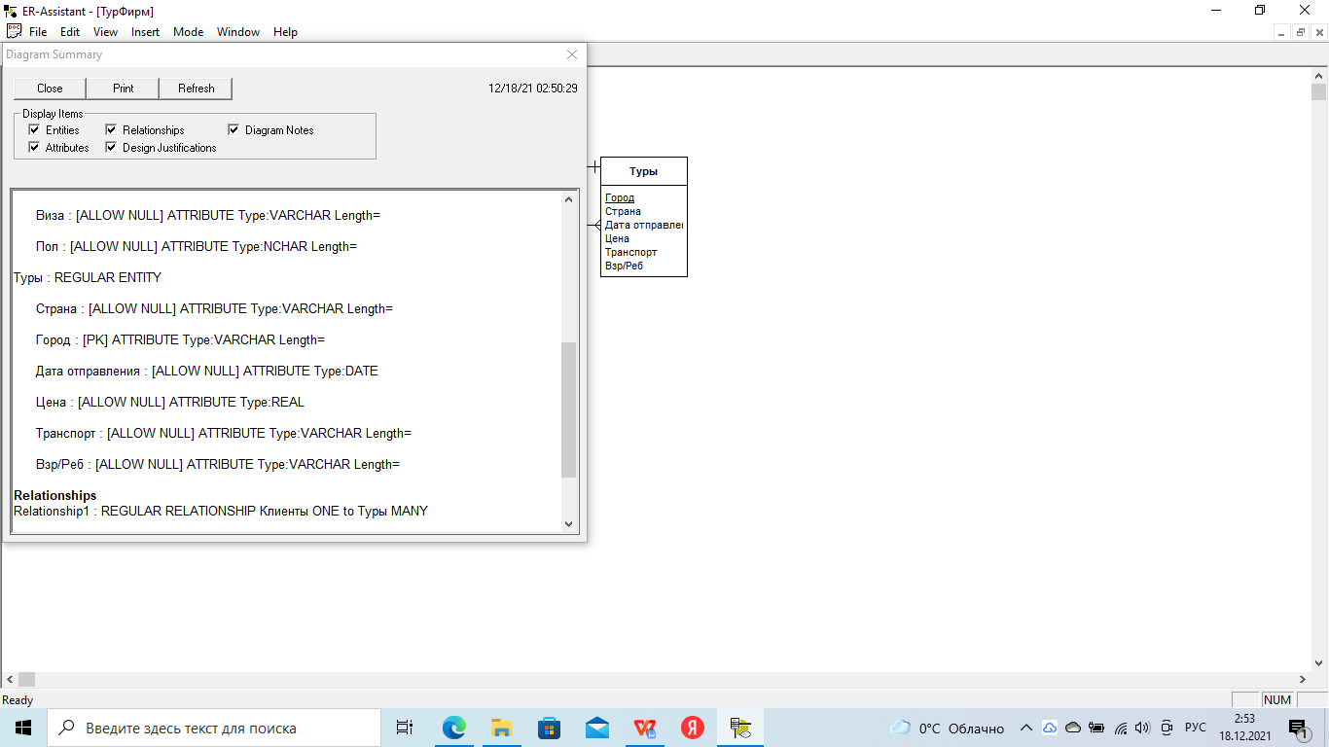

И в общем проблема. Помогите пожалуйста разобраться как и что, а то я уже 4 часа сижу и не понимаю, а ведь на часах уже 02:58....